รายงานผลการปฏิบัติราชการประจำเดือนมีนาคม พ.ศ.2567
ประจำปีงบประมาณ พ.ศ.2567 สถานีตำรวจภูธรมะค่า

งานป้องกันปราบปราม

วันที่ (9 มี.ค) เวลา 14.00 - 16.30 น. และเวลา 20.00 - 01.00 น.โดยการอำนวยการของ พ.ต.ท.ธัชพล มูลละคร สว.สภ.มะค่า มอบหมายให้ ร.ต.อ.เศกสรรค์ ขันโยธา รอง สวป.สภ.มะค่า/ร้อยเวร 20 เรียกแถวตรวจความพร้อมและชี้แจงการปฏิบัติชุดรักษาความสงบเรียบร้อยงานแสดงมหรสพสมโภช รถแห่ (ตอนกลางวัน) และมหรสพเวลากลางคืน (หมอลำซิ่ง) วัดเกษรเจริญผล บ้านมะค่า ม.2 ต.มะค่าฯ เน้นตรวจค้นบุคคล ยานพาหนะเพื่อพบและยึดอาวุธ สิ่งเทียมอาวุธ สิ่งผิดกฏหมายทุกประเภท ปฏิบัติหน้าที่ด้วยความไม่ประมาท ทุกนายรับทราบข้อปฏิบัติดีแล้วจึงได้ปล่อยแถวออกปฏิบัติหน้าที่ตั้งแต่เวลานี้
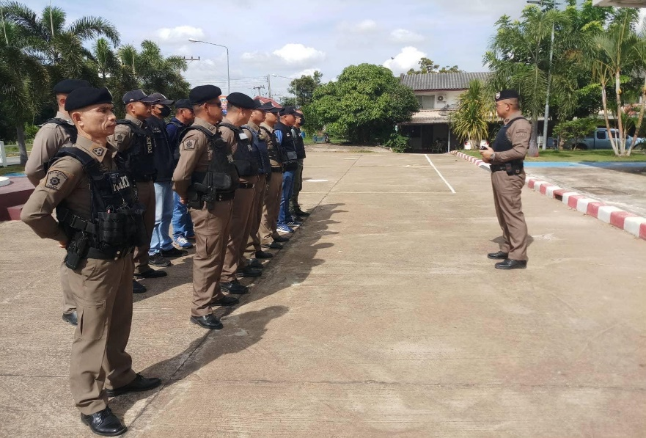

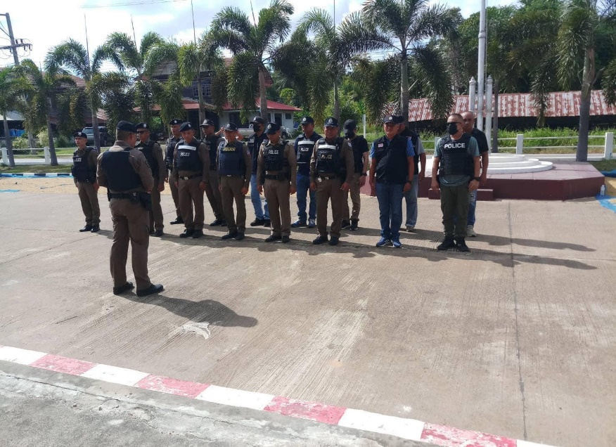
การตรวจจุดเสี่ยง จุดล่อแหลม
วันนี้ ( 8 มี.ค. 2567 ) เวลา 22.20 น.โดยการอำนวยการของ พ.ต.ท.ธัชพล มูลละคร สว.สภ.มะค่า มอบหมายให้ ร.ต.ท.บุญเสริม มะประไพ รอง สว.(ป)สภ.มะค่า พร้อมสายตรวจรถยนต์ออกตรวจ เพื่อป้องกันปราบปรามอาชญากรรม จุดเสี่ยง สถานที่สำคัญ ส่วนราชการป้องกันการแข่งรถและรถเสียงดัง
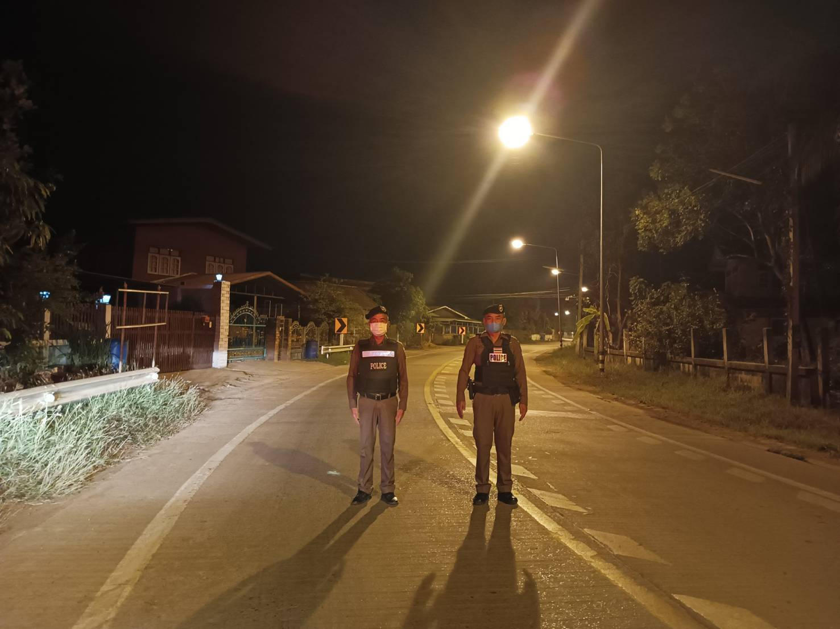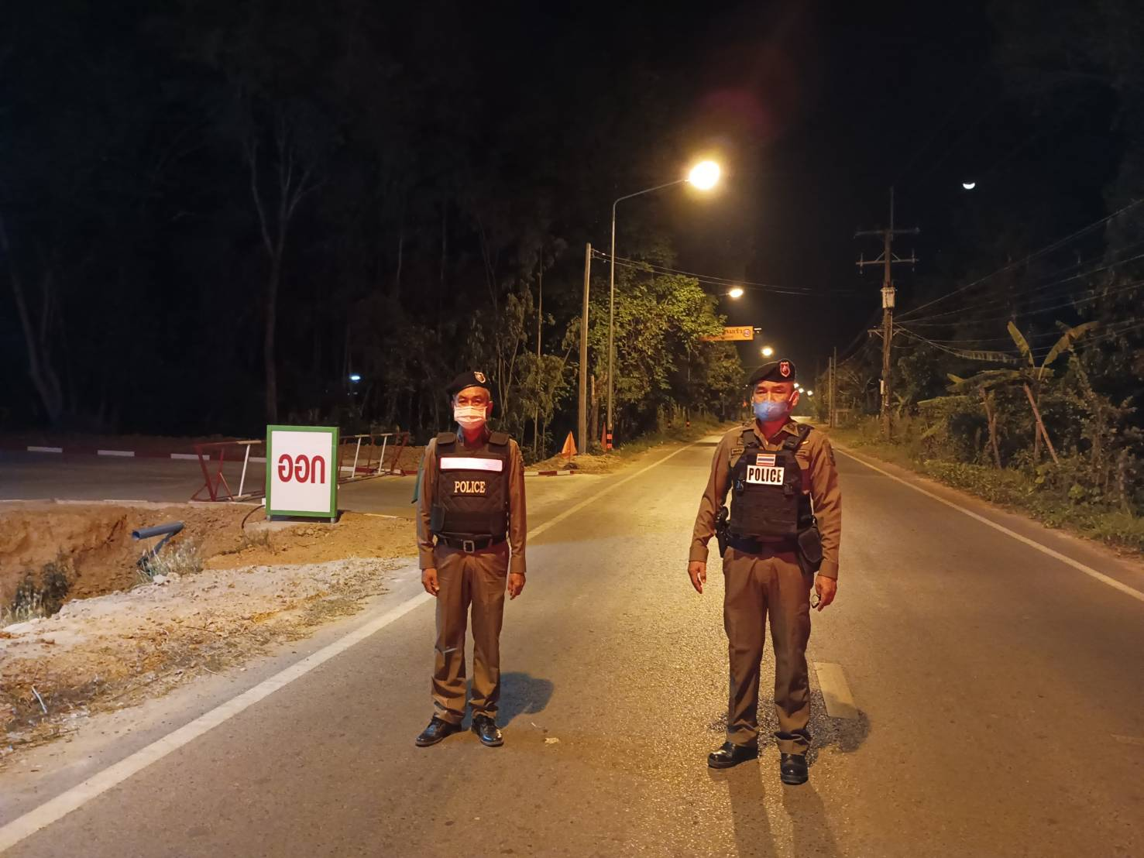

งานสืบสวน
วันนี้( 5 มี.ค. 67 )พ.ต.ท.ธัชพล มูลละคร สว.สภ.มะค่า มอบหมายให้ ร.ต.อ.คงฤทธิ์ ภูมิสถาน รอง สว.สส.ฯพร้อมชุดสืบสวนร่วมกันจับกุมตัว
1.ผู้ต้องหา อายุ 39ปี ที่อยู่ 147หมู่ 8 ต.กุดใส้จ่อ อ.กันทรวิชัย จ.มหาสารคาม โดยกล่าวหาว่า : มียาเสพติดให้โทษประเภท1(เมทแอมเฟตามีน)ไว้ในครอบครองโดยไม่ได้รับอนุญาตและเสพฯ ของกลาง : ยาบ้า จำนวน 20 เม็ด
2ผู้.ต้องหาอายุ 55 ปี ที่อยู่ 102 ม.8 ต.กุดใส้จ่อ อ.กันทรวิชัย จ.มหาสารคาม โดยกล่าวหาว่า : มียาเสพติดให้โทษประเภท1(เมทแอมเฟตามีน)ไว้ในครอบครองโดยไม่ได้รับอนุญาตและเสพฯ ของกลางยาบ้า 10 เม็ด
3.ผู้ต้องหา อายุ 37 ปี ที่อยู่ 173 ม.8 ต.กุดใส้จ่อ อ.กันทรวิชัย จ.มหาสารคาม โดยกล่าวหาว่า : มียาเสพติดให้โทษประเภท1 (เมทแอมเฟตามีน) ไว้ในครอบครองเพื่อเสพและเสพยาเสพติดฯของกลาง : ยาบ้า 3 เม็ด
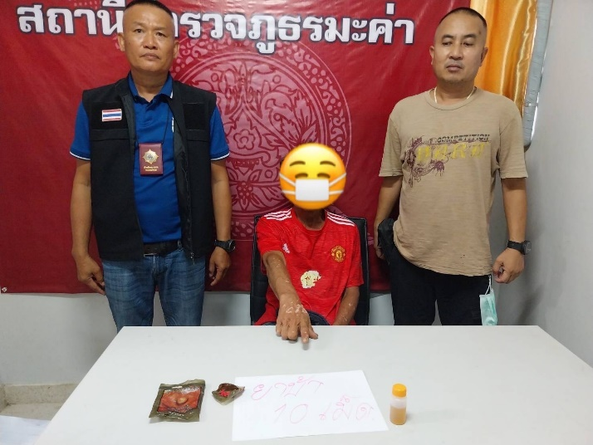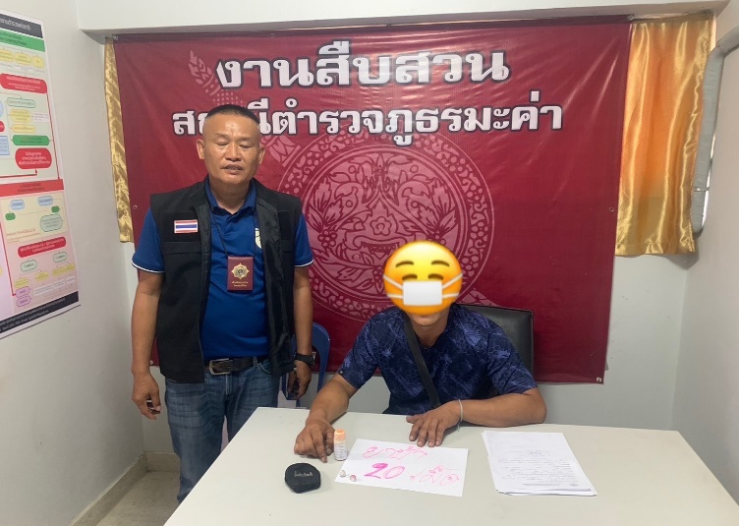
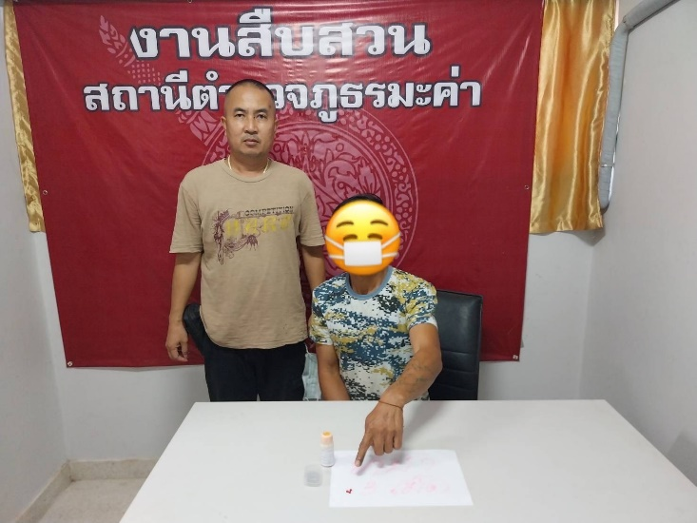

งานจราจร
วันที่(18 มึ.ค.67 )เวลา 12.30 น.โดยการอำนวยการของ พ.ต.ท.ธัชพล มูลละคร สว.สภ.มะค่า มอบหมายให้ ร.ต.อ.สมพงษ์ แพงจันทร์ รอง สวป.ฯ ปฏิบัติหน้าที่ร้อยเวรจราจรฯช่วยเหลือรถยนต์ของประชาชนที่สตาร์ทไม่ติดจึงได้พ่วงแบตรถยนต์จนรถสามารถเดินทางต่อไปได้
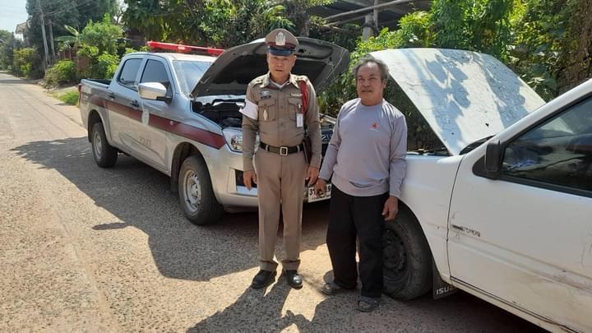
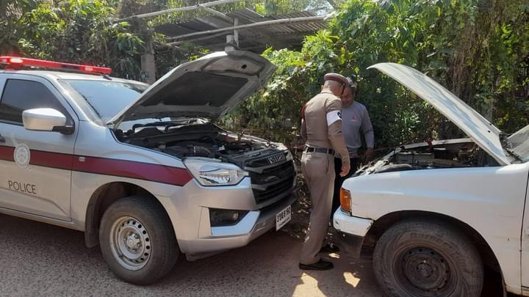

งานจราจร
วันที่ (7 มี.ค.2566) เวลา 09.00 น. โดยการอำนวยการ ของ พ.ต.ท.ธัชพล มูลละคร สว. สภ.มะค่า มอบหมายให้ ร.ต.อ.สมพงษ์ แพงจันทร์ รอง สวป..สภ.มะค่า/ ร้อยเวร 2-0 ปฏิบัติหน้าที่จราจร พร้อมชุดจราจร ตั้งจัดตรวจ จุดสกัด กวดขันวินัยจราจร ยาเสพติด และสิ่งของผิดกฏหมายต่างๆ แยกบ้านป่ายางห่า ถนน 3001 ได้ว่ากล่าวตักเตือนผู้ขับขี่ รถจักรยานยนต์ ไม่สวมหมวกนิรภัย

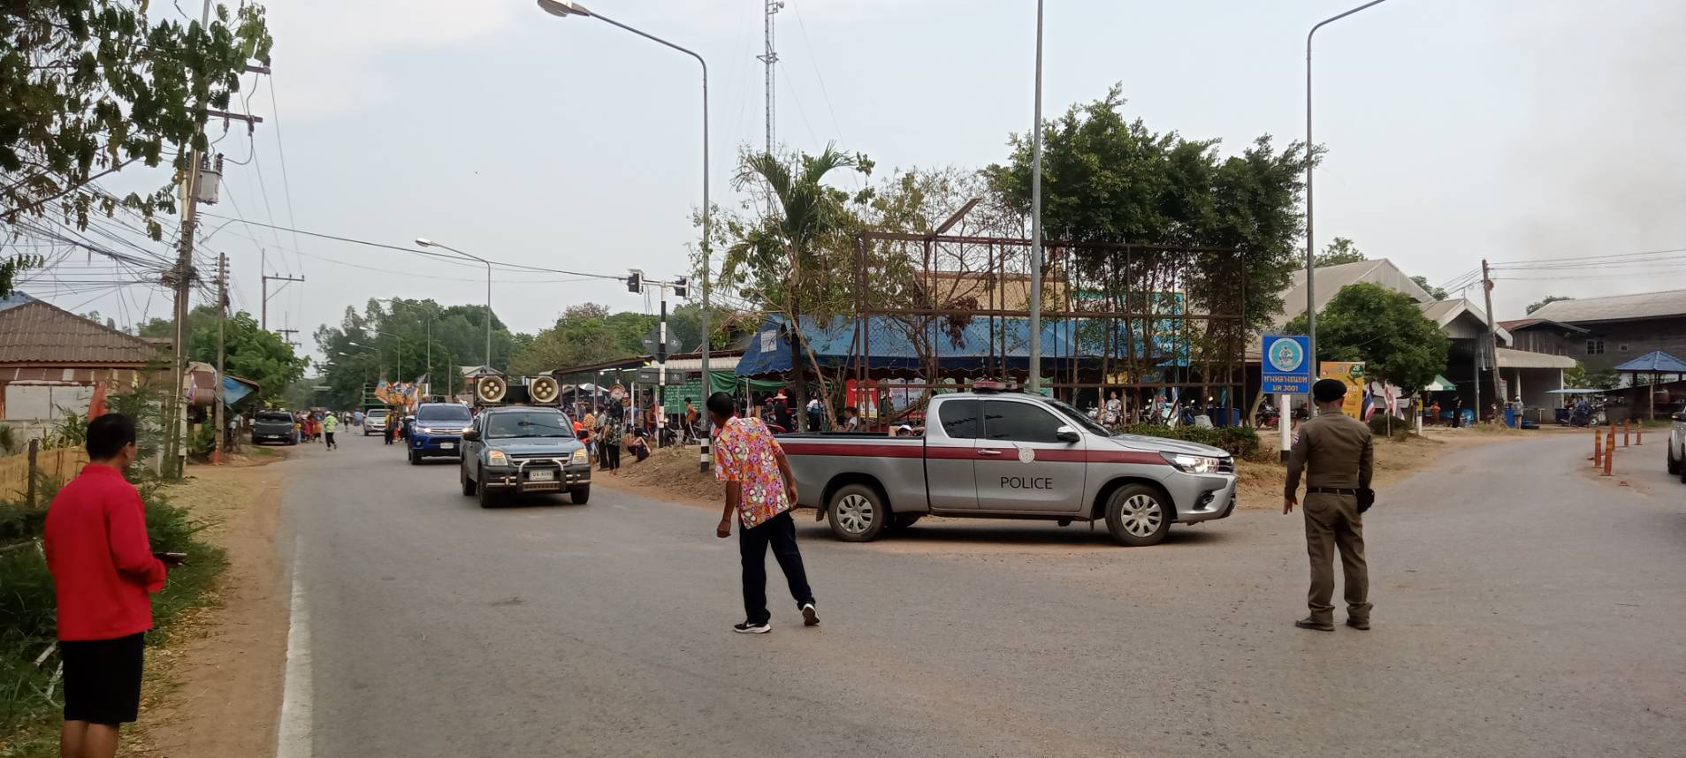

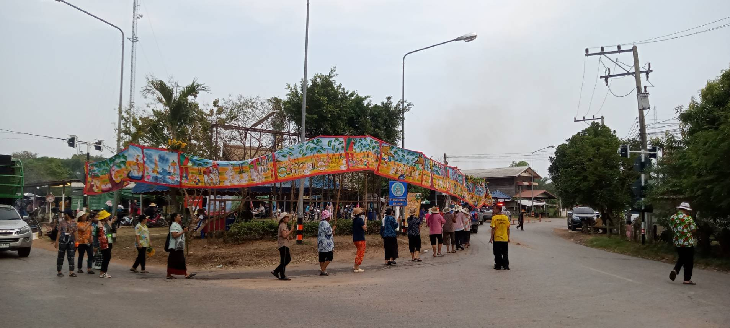

งานอำนวยการ

วันที่ 7 มี.ค. 2567 เวลา 13.00 -14.30 น. พ.ต.ท.ธัชพล มูลละคร สว.สภ.มะค่า พร้อมด้วย ร.ต.อ.เศกสรรค์ ขันโยธา รอง สวป.ฯ/หน.ชมส.สภ.มะค่า ได้นำข้าราชการตำรวจชุดสายตรวจ และข้าราชการตำรวจชุด ชมส.จิตอาสา สภ.มะค่า เข้าให้ความรู้เกี่ยวกับการสังเกตจดจำลักษณะบุคคล ยานพาหนะ และการปฏิบัติตัวเมื่อเกิดเหตุบุคคลคุ้มคลั่งอาละวาดภายในโรงเรียน ให้กับคณะครู ตัวแทนนักเรียน และคณะกรรมการสถานศึกษาของโรงเรียนน้ำใสม่วงวิทยา และคณะครูของสถานศึกษาใกล้เคียงในพื้นที่ ตลอดจนผู้นำหมู่บ้าน ผู้ปกครองของนักเรียน และประชาชนภายในหมู่บ้านม่วง ม.10 ต.กุดใส้จ่อฯ ตามโครงการอบรมเสริมทักษะมาตรการ การรักษาความปลอดภัยในสถานศึกษา โดยเป็นการจัดทำโครงการร่วมกันกับคณะครูของโรงเรียนน้ำใสม่วงวิทยา

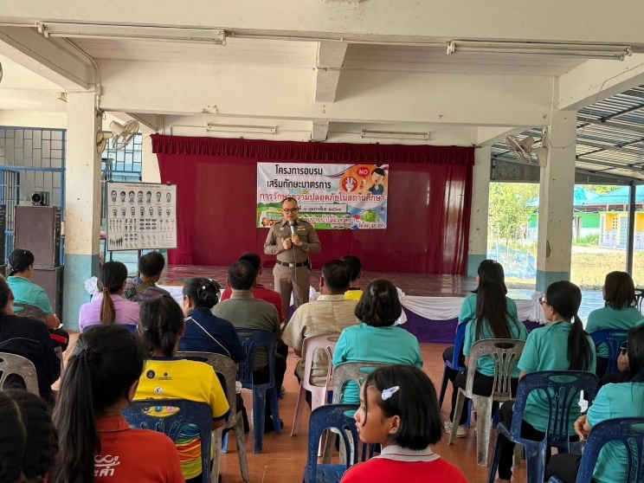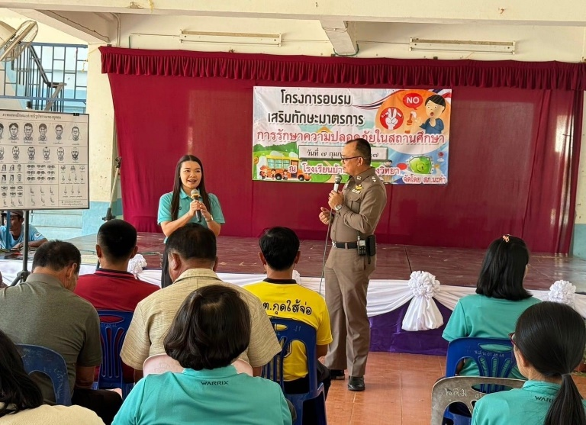

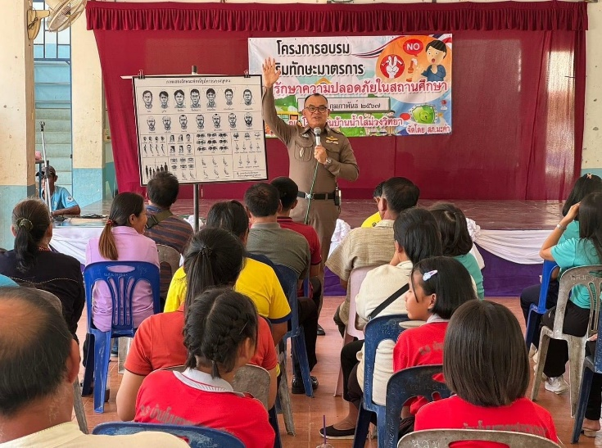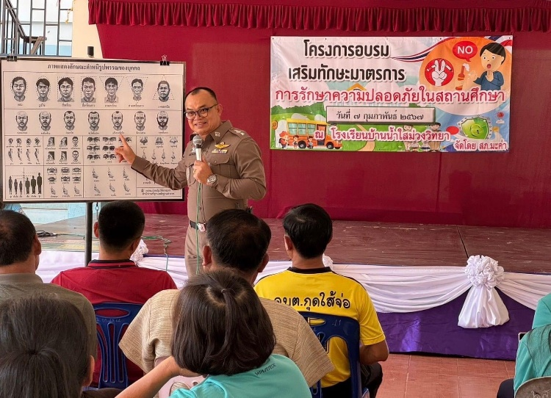

งานอำนวยการ

วันที่ 18 มี.ค. 2567 พ.ต.ท.ธัชพล มูลละคร สว.สภ.มะค่า พร้อมด้วยข้าราชการตำรวจ สภ.มะค่า ร่วมกิจกรรมออกกำลังเต้นแอรบิก ร่วมกับอำเภอกันทรวิชัย อสม.ผู้ใหญ่บ้านและส่วนราชการในพื้นที่ ณ สนาม รร.ชุมชนบ้านมะค่า ต.มะค่า อ.กันทรวิชัย จ.มหาสารคาม เพื่อสุขภาพร่างกายแข็งแรงห่างไกลยาเสพติด

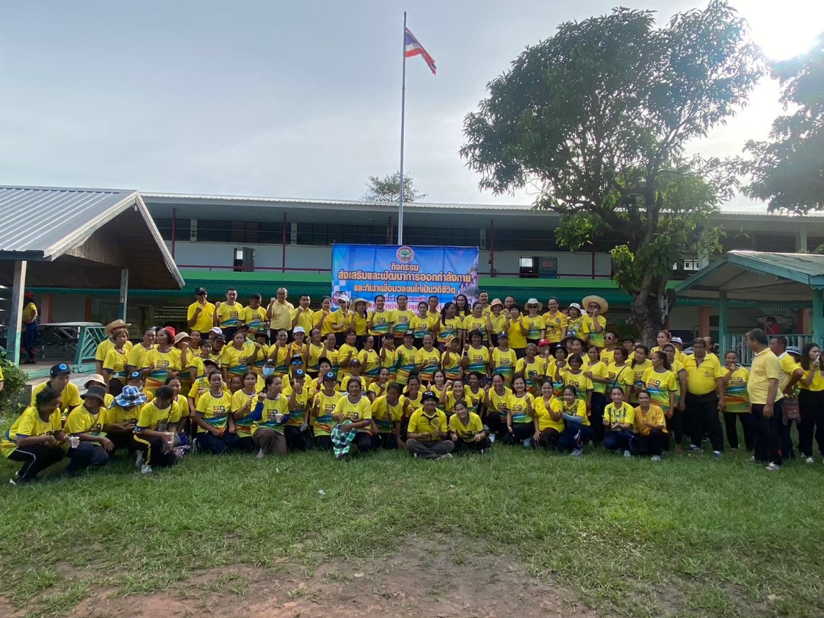

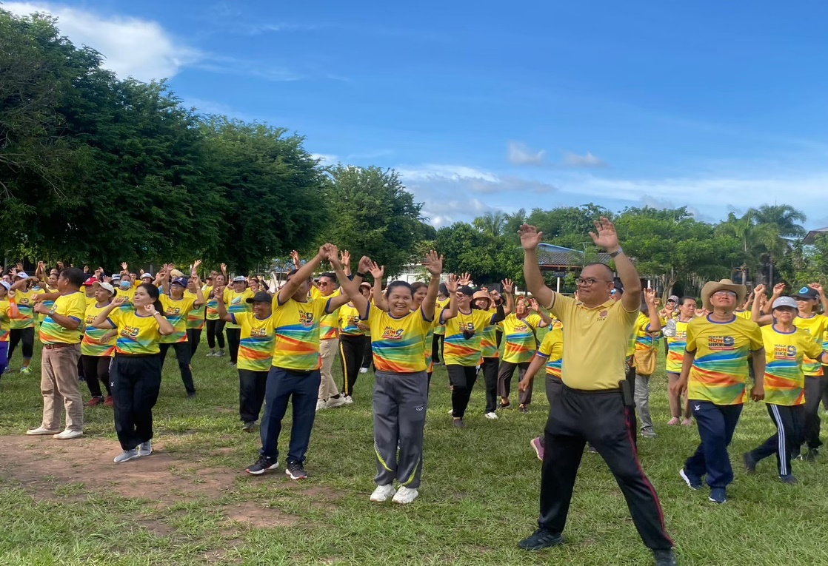

งานสอบสวน
วันที่ 17 มี.ค. 2567 พ.ต.ท.ธัชพล มูลละคร สว.สภ.มะค่า พร้อมด้วย ร.ต.อ.ภพชัย มาตรา รอง สว.(สอบสวน) และชุดสืบสวน ได้ส่งคืนรถจักรยานยนต์ให้กับเจ้าของตัวจริง หลังจากตรวจยึดรถของกลางได้ และได้ตรวจสอบแล้วข้อมูลตรงกันจึงได้มอบรถคืนเจ้าของและลงบันทึกประจำวันไว้เป็นหลักฐานเหตุรถหายเกิดขึ้นในพื้นที่ สภ.กันทรวิชัย สภ.มะค่า จึงส่งตัวผุ้กระทำความผิดให้ชุดสืบสวนกันทรวิชัย ไปดำเนินคดีต่อไป

